【金融資料探勘】AI Prompt 實作與優化紀錄表
學生姓名： 洪凱倫
學號： 411111211
分析日期： 2026 / 04 / 05

一、 任務目標 (The Task)
請簡述你今天想要利用 AI 解決的財務分析問題或數據處理任務。
範例：我想要計算 2020/01/02 台指選擇權 (TXO) 的 Put-Call Ratio，並判斷市場氛圍。
你的描述：
整合我的雲端資料，利用 Black-Scholes 模型與二分法，計算2022高流動性選擇權之每日平均隱含波動率並產出統計分析

二、 Prompt 迭代歷程 (The Iteration Process)
在得到最終答案前，你可能經歷了多次嘗試。請記錄你的優化路徑。
1. 原始指令 (Initial Prompt)
提示：記錄你第一次對 AI 下的指令。即使結果不理想（如：亂碼、算錯、範圍太廣）也請記錄下來。
- 指令內容：
你是一位金融數據分析師，請上傳索引檔"Path_教學_0409.csv"的欄位設定Date是交易日．File是逐筆交易資料檔案名稱，S0是標的價格，Contract是逐筆交易資料的"到期月份（週別）"，Rf是"無風險利率"1.使用 Black-Scholes 模型計算 Call 選擇權價格，並透過“二分法”反推IV。2.資料處理：熟練使用 pandas 處理金融交易資料，包含自動偵測編碼（utf-8）與清洗資料。3.雲端整合：熟悉Google Colab 與 Google Drive 的掛載與檔案路徑管理，處理雲端硬碟/金融資料探勘資料夾中的逐筆交易資料。請轉寫一個可在Colab上執行的Python程式。
- AI 的回應狀況： ( e.g., 出現亂碼 / 資料讀取失敗 / 算成全部商品的總量 )
(1)輸出的程式碼執行過久(30分鐘以上)
(2)找不到交易量因為前後空白
2. 優化過程 (Adjustment)
提示：你如何修正指令？（例如：加入了 R-C-T-O 框架、指定了編碼 utf-8、或是明確了公式）
- 修正點：
(1)增加交易量＞=30的條件
(2)交易量是OptionDaily的“成交數量（B or S）"去除前後空白
3. 最佳指令 (The Master Prompt)
提示：這是在多次測試後，效果最精準、可直接產出正確結果的完整指令。
請複製你的 Master Prompt 於下方：
你是一位金融數據分析師，請上傳索引檔"Path_教學_0409.csv"的欄位設定Date是交易日．File是逐筆交易資料檔案名稱，S0是標的價格，Contract是逐筆交易資料的"到期月份（週別）"，Rf是"無風險利率"1.使用 Black-Scholes 模型計算 Call 選擇權價格，並透過“二分法”反推IV。2.資料處理：熟練使用 pandas 處理金融交易資料，包含自動偵測編碼（utf-8）與清洗資料。3.雲端整合：熟悉Google Colab 與 Google Drive 的掛載與檔案路徑管理，處理雲端硬碟/金融資料探勘資料夾中的逐筆交易資料。請轉寫一個可在Colab上執行的Python程式。
請增加交易量＞=30的條件，交易量是OptionDaily的“成交數量（B or S）"去除前後空白最後請將每日的隱含波動率做敘述性統計

三、 數據分析結果 (The Analysis)
請貼上 AI 產出的關鍵數據表格或圖表，並進行專業解讀。
- 關鍵數據紀錄：
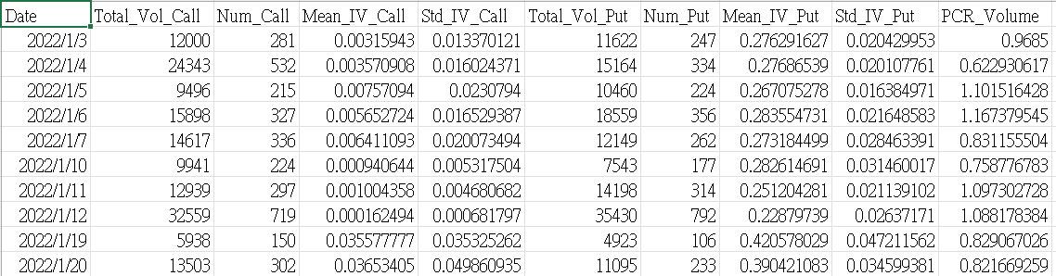
- 財務專業洞察 (Insight)：
提示：身為財務系學生，請根據數據結果，說明當前的市場情緒或發現。
2022 年顯著的賣權隱含波動率溢價與偏斜結構，深刻反映了市場在升息循環與地緣政治衝擊下，極其強烈的避險需求與對下行風險的高度警戒。

四、 學習心得與反思
- AI 工具的優勢： (例如：處理速度快、能自動寫 Python 程式碼、視覺化很方便...)
自動化處理瑣碎任務：AI 能快速撰寫 pandas 程式碼處理多個 CSV 檔案的合併與清洗，尤其是「去除空白字符」與「編碼偵測」這種耗時的細節。
數學公式轉化能力：能將複雜的 Black-Scholes 模型與數值分析（二分法）精確轉換為程式迴圈，大幅降低金融建模的門檻。
- AI 的限制： (例如：有時會忽略檔案中的分隔線、對中文編碼較敏感...)
對資料結構的過度假設：AI 最初無法預知「成交數量」欄位含有前後空白，導致類型轉換錯誤（String to Float 失敗）。
效能瓶頸：若不提醒 AI 優化迴圈（例如使用向量化運算或減少 I/O 次數），處理大量逐筆交易資料會導致 Colab 執行過久而斷線。
- 給下一個使用者的建議： (你在這次練習中學到的最重要的一個 Prompt 技巧)
「具體化欄位名稱與資料型態」：與其只說「計算 IV」，不如明確告訴 AI 「欄位 A 是標的價、欄位 B 是成交量且需去除空格、採用二分法反推」。越精確的資料清理指令，能省下越多的除錯時間。

💡評分標準：
- 邏輯性 (40%)：Prompt 是否結構化？是否能精確傳達任務需求？
- 正確性 (30%)：數據計算是否精準？是否正確過濾了雜訊資料？
- 洞察力 (30%)：對數據結果的金融解讀是否具備專業深度？

